12.03.2017 UA1CEG/p в лесах- полях.
(Home made, 3 watts, Delta. Прекрасная солнечная погода, 0…+1).

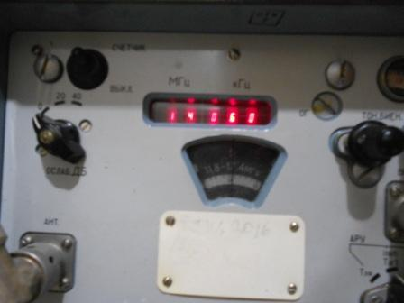
Проходящих тестов, на которые сетуют уважаемые QRP любители, несмотря на воскресенье нет! Никто «не затаптывает QRP частоты» но… никого! Ни одного QRP- любителя. Кто сегодня не даёт работать в эфире на незабвенных QRP частотах?
Как всегда: «QRO поможет!»
Я уже, с удовольствием, принимаю участие QRP/p в тестах! И слышат и отвечают «эти контестмены» слабый QRP сигнал!
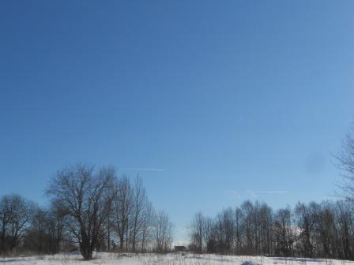

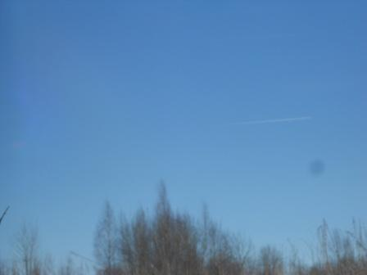
Две белые чёрточки выше деревьев- это след реактивного самолёта боевой авиации! Это означает, что военные лётчики тренируются, и погода шикарная!
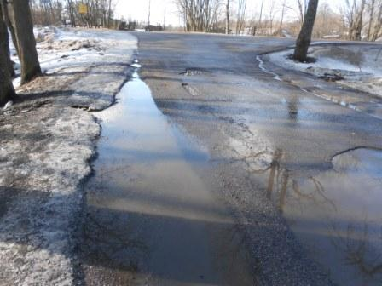
Сидеть дома в такую погоду просто глупо! Выдвигаюсь.
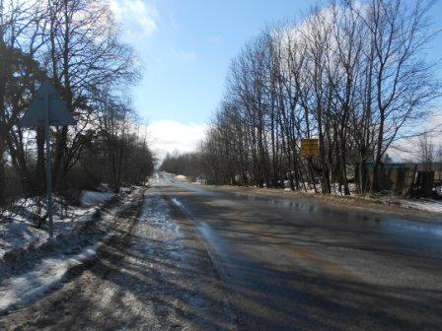

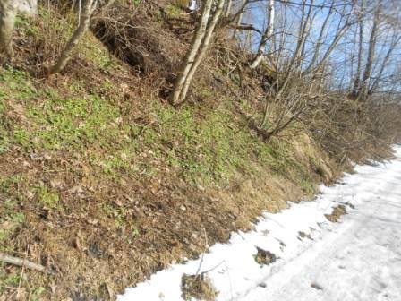
Через 100 метров, перейдя шоссе выяснил- это только асфальт мокрый, отогрелся на солнышке, а вообще снег даже не мокрый, сегодня недостаточно тепло для таяния снега.
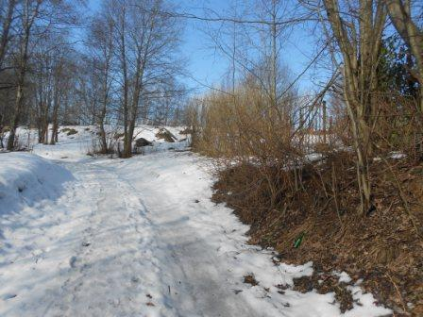

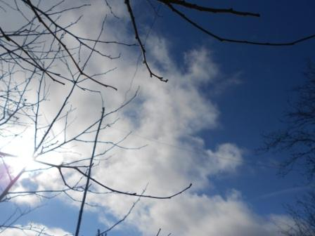

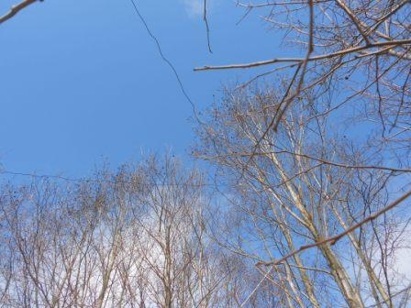
Дельта.
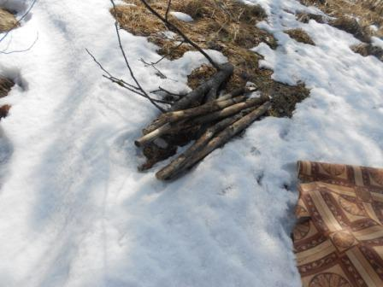
Дрова, остались от теста «Мороз красный нос». Тест столь живо проходил, что до разжигания костра у меня, что называется «руки не дошли».
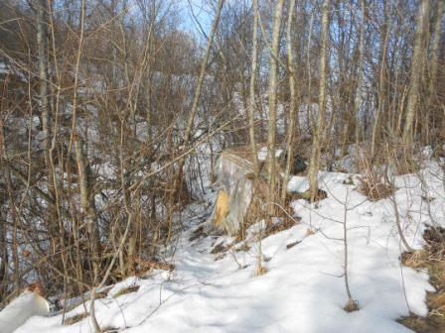
Вигвам, если присмотреться…
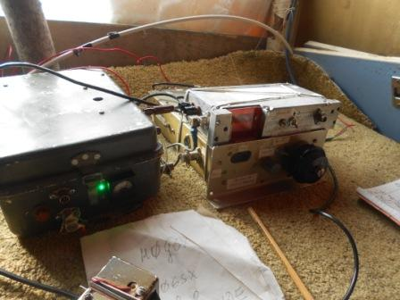
Насчёт появления QRP станций… я не настолько наивен, но всё- таки надежду питаю. Хотя и 100% безуспешная надежда. Как всегда «QRO выручит!».
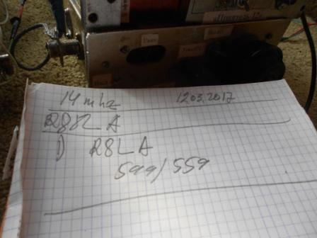

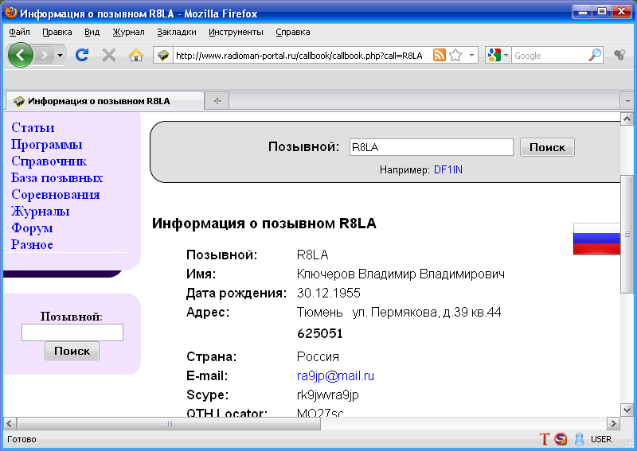

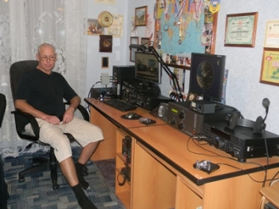

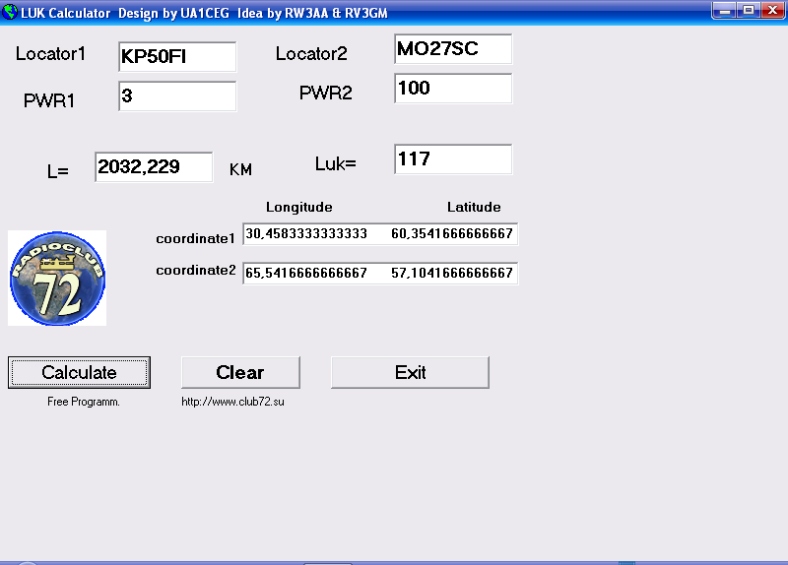
Честь и хвала уважаемому Владимиру R8LA, проход «не потрясал воображение» и принять QRP/p сигнал в таких условиях- это показатель высокой квалификации!
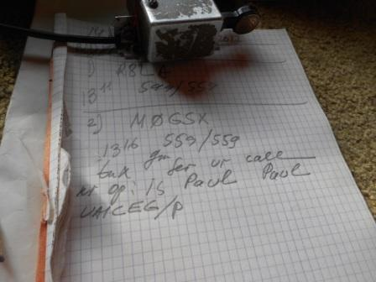

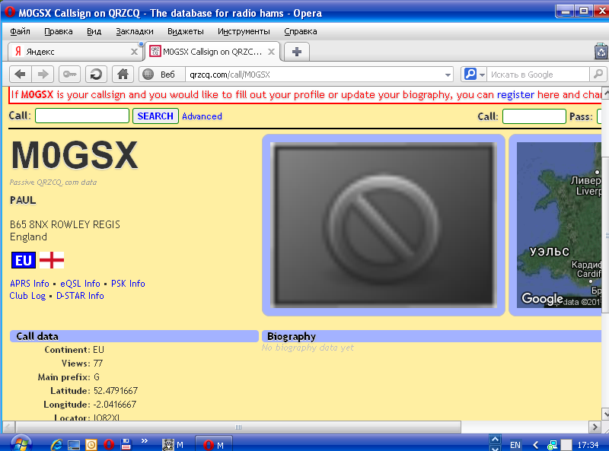

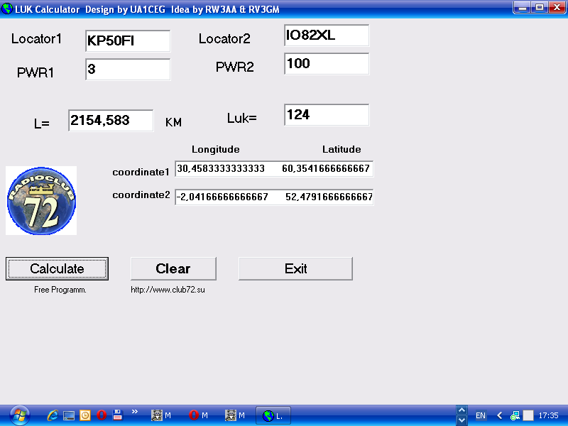
Paul показал, так совпало, практически 1:1 одинаковые показатели с Владимиром. Великолепной квалификации оператор!
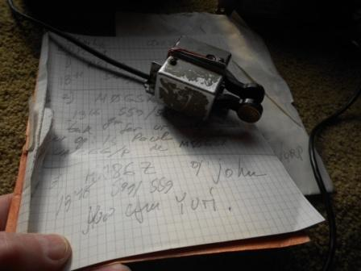
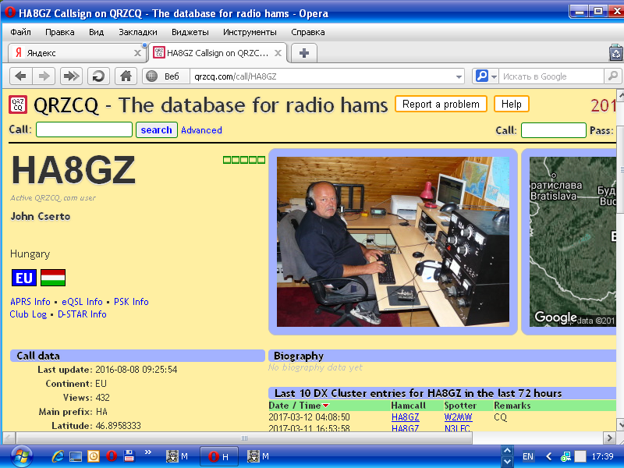

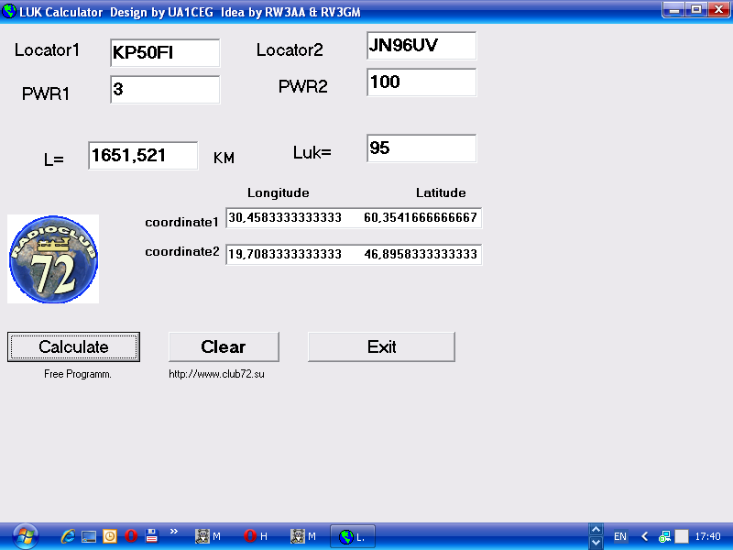
Ещё один прекрасный оператор!
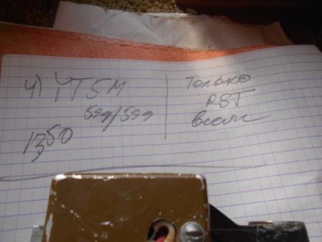

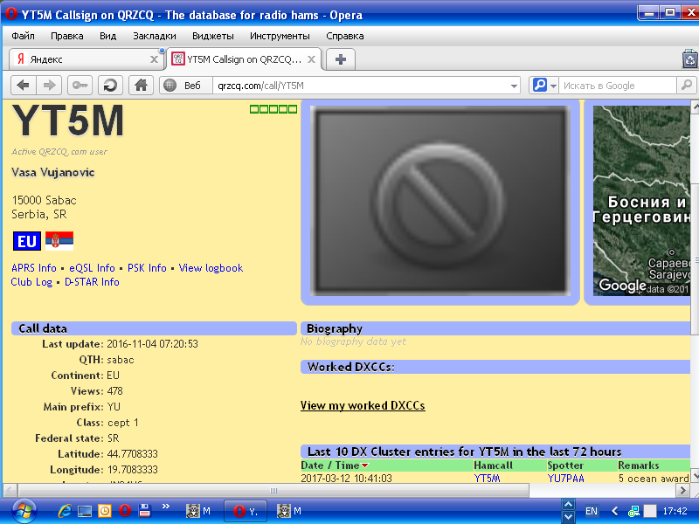

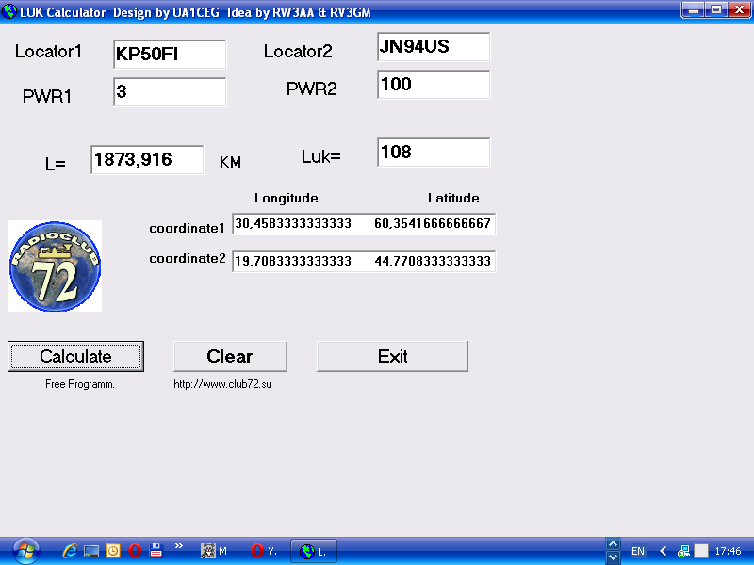
Ещё великолепный оператор! Почему- то YT5M пользовался большим спросом, мне пришлось вклиниться своим 3-х ваттным сигналом в пайлап… К чести Vasa YT5M он «выхватил» слабый сигнал моего QRP/p радио на фоне зовущих станций и провёл QSO!

Итак, следующие высококвалифицированные операторы приняли и провели QSO , принимая слабый 3-х ваттный QRP/p сигнал:

- R8LA;
- M0GSX;
- HA8GZ;
- YT5M.
Прогулка.
Радио- экспедиция прошла прекрасно! Но, не прогуляться при такой погоде… это не ко мне. Я прогуляюсь.
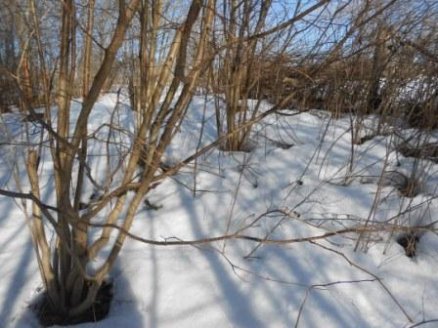

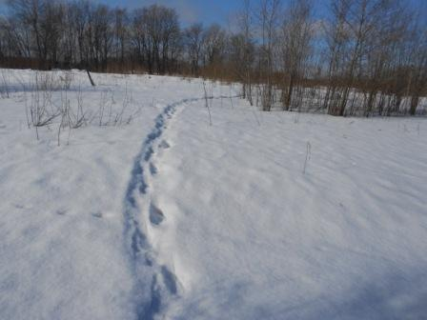
Персональная тропинка. Никого в эту зиму не занесло к моей радио- позиции.
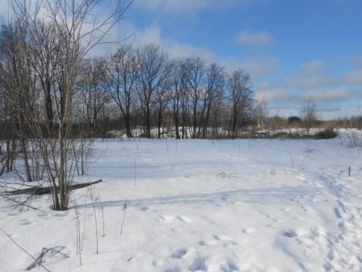

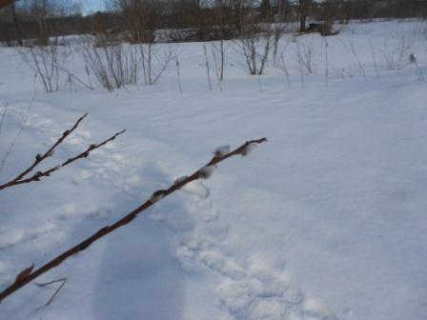

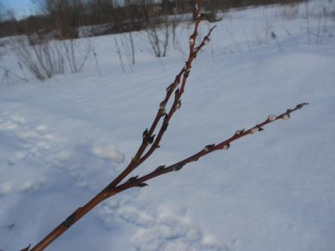

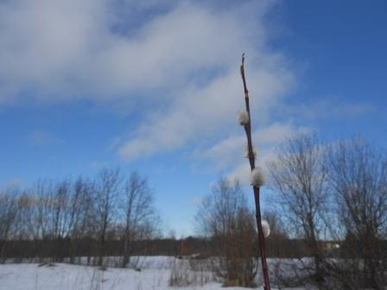

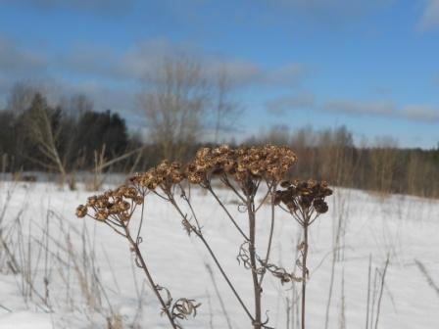

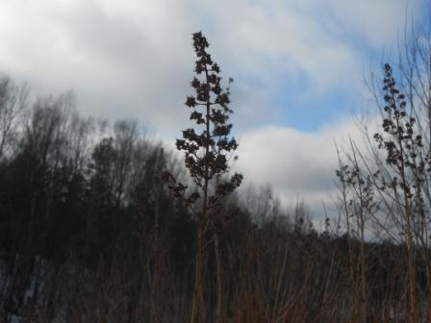

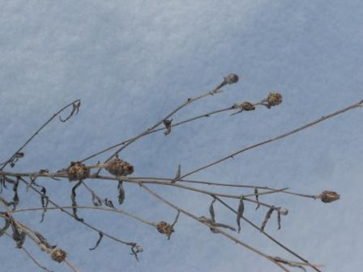
«Полевые цветы»
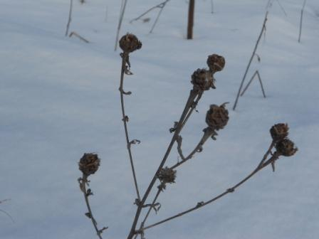

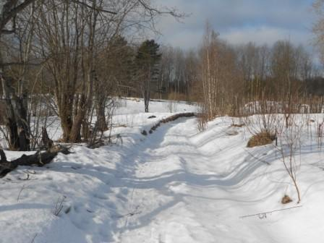

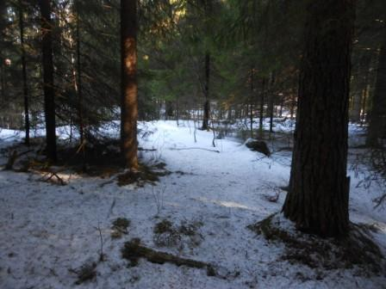

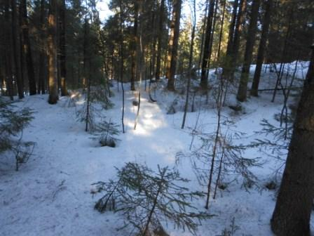

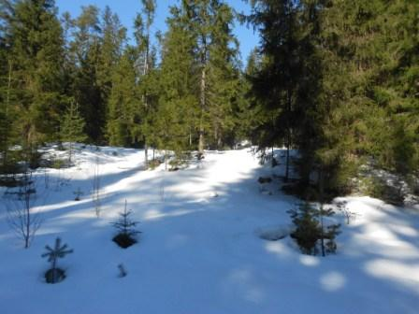

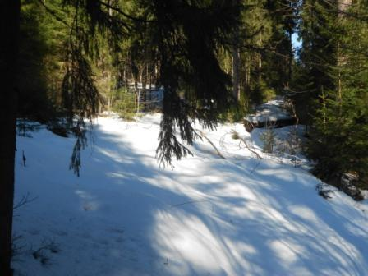

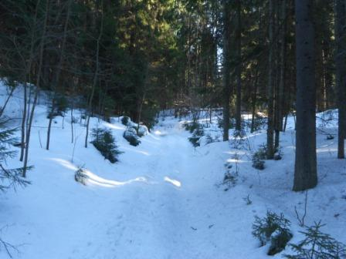

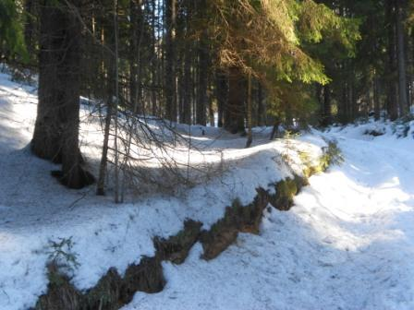

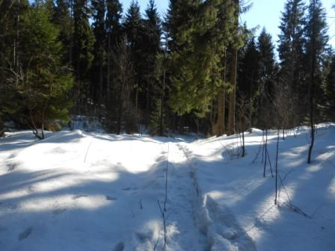

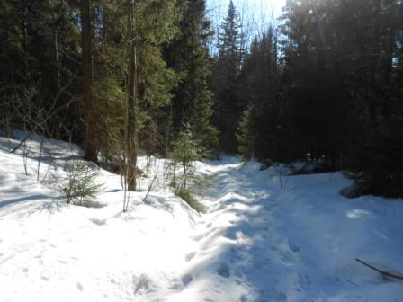

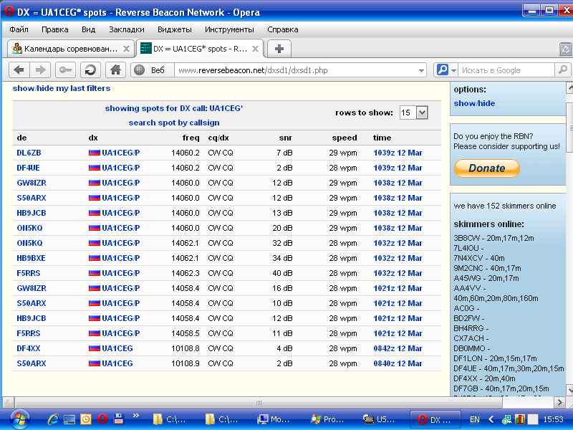
Посмотрел, принимали скиммеры и неплохо! Впрочем, мои вызовы так и остались «гласом вопиющего в пустыне»… Увы, такова реальность!
Но, это мелочи, сама микро- экспедиция прошла великолепно.
До встречи в эфире!

73! UA1CEG Юрий Александров, д.Гарболово. Ленинградской области, Всеволожского района.

